 **Расскажи мне, мама, сказку…**

**«Сказка – это зёрнышко, из которого прорастает**

**эмоциональная оценка ребёнка**

**жизненных явлений»**

**В.А. Сухомлинский**

Все дети любят сказки. В волшебный мир сказок ребёнок попадает в самом раннем возрасте. Слушая их, кроха, словно по ступенькам, приходит к сказке и остаётся с ней на всю  жизнь.

Роль сказки в развитии детей многогранны. Знакомство со  сказкой  помогает ребёнку понять окружающую действительность. От развития фантазии до развития правильной речи она на доступном языке учит детей жизни, рассказывает о добре и зле. Дети легче понимают сказку, чем взрослую речь. Дети, которым с раннего детства читались сказки, быстрее начинают говорить, правильно выражать свои мысли. Детские сказки расширяют словарный запас  малыша, речь становится эмоциональной, красивой, образной.  Сказка помогает формировать основы поведения и общения.

Русские народные сказки – это самый популярный и самый любимый детьми жанр. Они играют большую роль в формировании у детей любви к родной земле.

Недостаточно просто прочитать сказку. Чтобы ребёнок ее лучше запомнил, нужно помочь ему понять её, пережить вместе с героями различные ситуации. Когда ребёнок научится работать со сказкой, будет в ней хорошо ориентироваться, разбирать поступки героев, он сможет эту модель перенести в реальную жизнь, исправить какую-то ситуацию. А то время, которое вы проведёте со своим малышом, читая и играя, бесценно.



**Как же читать сказки детям?**

Одно из главных условий – эмоциональное отношение взрослого к чтению. Во время чтения сохраняйте зрительный контакт с ребёнком. Садитесь так, чтобы он мог видеть ваше лицо, наблюдать за мимикой.

Сокращайте текст, если он слишком длинный, пересказывайте некоторые фрагменты своими словами, но не уходите от содержания сказки.

Читайте сказки всегда, когда ребёнок хочет их слушать.

Незнакомую сказку сначала прочитайте сами, чтобы направить внимание ребёнка в нужное русло.

Читайте ребёнку каждый день. Обыгрывайте впечатления, полученные ребёнком при слушании сказки.

**Помните! Просмотр мультфильма никогда не заменит чтения сказки. Мультфильмы интересно смотреть, но они не развивают воображение, ведь действие представлено на экране. Если вы хотите, чтобы ребёнок развивался творчески, необходимо предоставить ему простор для фантазии.**



**Польза чтения ребёнку перед сном**

- Чтение ребёнку не только улучшает взаимоотношения между ребенком и родителями, но и развивает его речевые навыки. Безусловно, правильно и полезно читать сказки в любое время суток. Однако, чтение на ночь ребёнку приносит много пользы.

- Чтение способствует тому, что ребёнок узнает новые слова, таким образом, расширяется активный и пассивный словарный запас малыша.

-[Развитие речи у детей](http://dc-logos.ru/logoped).  Важно, чтобы родители читали ребенку внятно и правильно произносили слова, в таком случае у малыша будет формироваться правильное произношение.

-Общее развитие. Во время чтения малыш учится слушать, анализировать, фантазировать, он изучает новые слова, испытывает различные эмоции. Все это формирует гармоничную личность.

-Улучшение отношений с родителями. Когда вы читаете своему ребёнку, вы проводите с ним свое время, малыш чувствует свою значимость и ощущает вашу любовь.

-Духовное развитие ребёнка. Обычно родители читают детям сказки, которые учат правильным поступкам, доброте, ответственности. Все это положительно сказывается на духовном развитии малыша.

-Здоровый сон. Нередко детей приходится долго укладывать, причины могут быть разные – боязнь оставаться в темной комнате, возбуждённость после активных игр. Во время чтения ребёнок успокаивается, он находится рядом с родителем, что дарит ему чувство защищенности.



**Дидактические игры**

**для детей раннего возраста**

-Чтобы ребёнок легче запомнил сказки, а потом рассказывал их, используйте дидактические игры. Кроме того эти игры развивают творческое воображение, фантазию, связную речь.

«Звукорежиссеры»

-Игра помогает развивать устную связную речь, лучше запоминать последовательность действий, сюжет сказки. После прочтения сказки рассмотрите иллюстрации к сказке. Остановитесь на понравившейся. Пусть малыш «озвучит» картинку, вспомнит, как говорят герои. Например, мышка пищит: пи-пи-пи, петушок кукарекает: ку-ка-ре-ку, лягушка квакает: ква-ква и так далее.

«Пропущенный кадр»

- Игра помогает ребёнку запомнить последовательность событий сказки. По порядку перед ребёнком выкладываются картинки героев одной из сказок. Одна картинка убирается. Малыш должен вспомнить, кого не хватает. Если ему трудно, можно положить перевёрнутую картинку там, где она должна лежать, не нарушая последовательности. После озвучивания недостающего сюжета, нужно рассказать всю сказку.

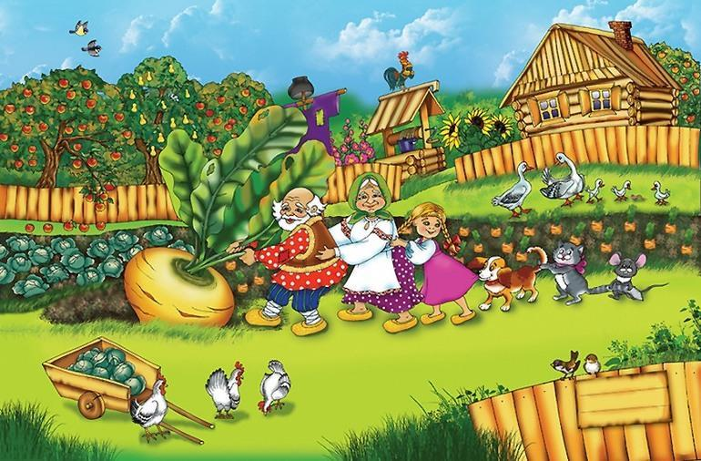



Рекомендованный список сказок

для детей раннего дошкольного возраста

Детей раннего дошкольного возраста необходимо знакомить с произведениями народного творчества. Рекомендуем обратить внимание на следующие сказки:

**«Репка»** обр. К. Ушинского;

**«Колобок»** обр. К. Ушинского

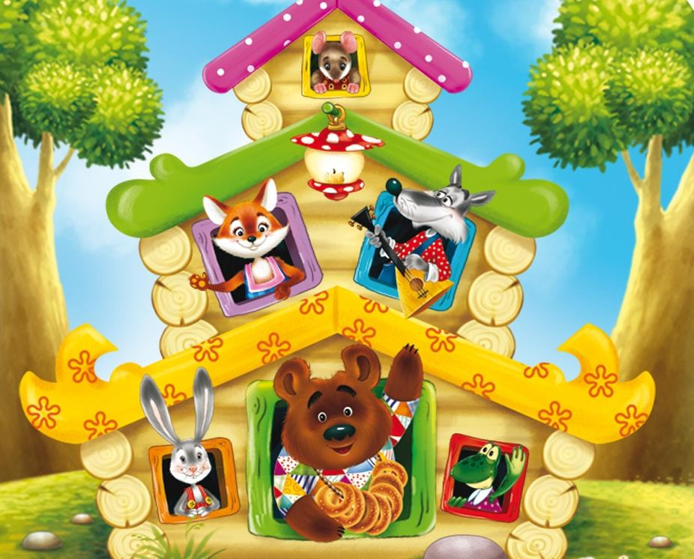**«Курочка ряба»**

обр. К. Ушинского;

**«Теремок»** обр. М. Булатова.

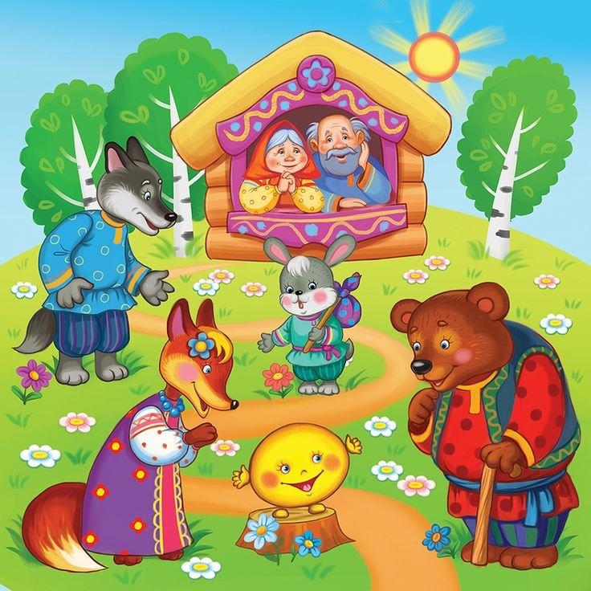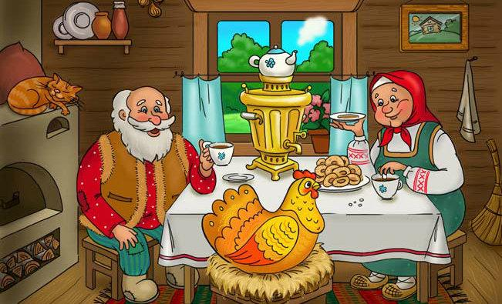



Советы для родителей

-Чаще говорите с ребёнком о ценности книги.

-Воспитывайте бережное отношение к книге.

-Вы главный пример для ребёнка, и если хотите, чтобы ваш ребёнок читал, значит, стоит тоже некоторое время проводить с книгой.

-Посещайте вместе библиотеку, книжные магазины.

-Покупайте книги яркие по оформлению и интересные по содержанию.

-Радуйтесь успехам ребёнка, а на ошибки не заостряйте внимание.

-Обсуждайте прочитанную книгу среди членов семьи.

-Рассказывайте ребёнку об авторе прочитанной книги.

-Чаще устраивайте семейные чтения.

**Чтение для детей должно стать ежедневной привычкой, стать необходимостью. Совместным чтением вы открываете для своего ребёнка интересный и красочный литературный мир. Помните, таким простым способом вы дарите своему ребёнку огромное количество счастья и любви.**

« Приходит книга в дом любой.  
Коснись её страниц,  
Заговорит она с тобой   
Про жизнь, зверей и птиц.  
Увидишь ты разливы рек,  
Услышишь конский топот  
Придут к тебе и Чук, и Гек,  
Тимур и дядя Стёпа…»

   Аркадий Марков



**«Курочка ряба**